

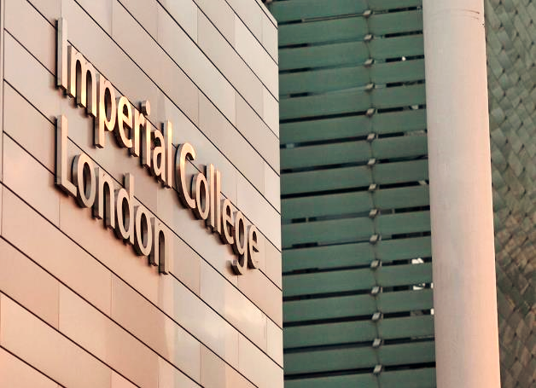

“Tell me and I FORGET, Teach me and I REMEMBER, Evolve me and I LEARN.”

英国伦敦帝国理工
机器人人工智能项目

Imperial College AI & Robotics Winter Program

限额招生：全国90人 | 3970英镑起
|项目时段： 2020年2月1日至2月15日
2020年2月1日抵达伦敦，2月15日离开伦敦，2月16日抵达国内
第一批报名截止：2019年11月1日
第二批报名截止：2019年11月30日

Reason to Attend
IC AI & Robotics
Program

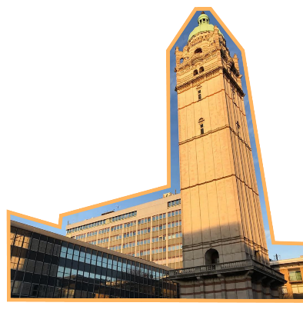

“天下之事，闻者不如见者知之为详，见者不如居者知之为尽。”没有亲身体会过的东西，纵是阅尽千家文、百卷书，也不及一次真实的触碰来得印象深刻。
对于我们的学生来说，去了解一个陌生的城市和国家，最生动的形式，无疑是用双脚去踏遍街头巷尾的每一道青苔，用双眼去描摹高楼矮舍的每一处檐宇，吃那里的美食，听那里的音乐，说那里的俚语，嗅那里的空气。而对于计划留学的孩子，提前感受国外高校的课堂氛围和学习节奏，亲身经历不同文化背景下的社交氛围和生活方式，克服陌生语言环境带来的孤独、挫败和难堪，将帮助他们建立对海外学习的正确认识，让留学成为磐石不移的心之所向，而不是毕业后看似风光的随波逐流。
最后，祝愿所有的孩子在英国度过快乐而有意义的15天。Work hard, play harder！

伦敦帝国理工学院（Imperial College London）简称IC，是英国罗素大学集团成员、金砖五校之一，与剑桥大学、牛津大学、伦敦政治经济学院、伦敦大学学院并称为“G5超级精英大学”，其研究水平被公认为英国大学的三甲之列，并以工程、医科专业、商学而著名。在2019 USNEWS世界大学排名中名列世界第18位，2020QS世界大学排名第9位。
本项目在帝国理工学院的哈姆林中心(The Hamlyn Centre)举办。帝国理工学院的哈姆林中心是为促进无论在发达国家还是在发展中国家中发展安全、有效和便于应用未来健康的科技而设立的。中心旨在寻求科技创新，在感知器、成像以及机器人方面的研究用以解决全球性的难题，更是为了让更广泛的人群获得更健康的高质量生活。

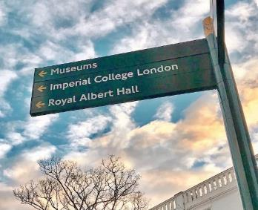

Contents

01 项目速览
Program Overview
02 日程安排
Program Itinerary
03 课程内容
Course Content
04 文化体验
Cultural Experience
05 海外服务
Overseas Services
05 项目费用
Program Fee
05 报名方式
Sign-up
06 附件1 项目报名表
Sign-up Sample Form

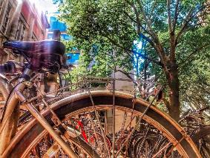

Travel isn’t always pretty. It isn’t always comfortable.
Sometimes it hurts, it even breaks your heart.
But that’s okay. The journey changes you;
it should change you.
– Anthony Bourdain

项目速览
——1分钟解密项目亮点

c

c

Overview & Highlight
截至2019年
学生参与帝国理工项目
满意度高达
★ ★ ★ ★ ★
机器学习，人工智能和传感器网络是我们工作中不可或缺的一部分，这些应用不仅适用于医疗保健领域，还适用于广泛的工程和自然科学领域。Hamlyn中心旨在研究先进、智能、多传感器、人机无缝交互的机器人技术，我们的冬季项目是为培养能够重视多学科研究的社会效益和实际影响的新一代年轻科学家和工程师而开设。我们希望，通过本课程获得的知识和团队工作经验，将有助于各位未来的学习和职业发展。
：

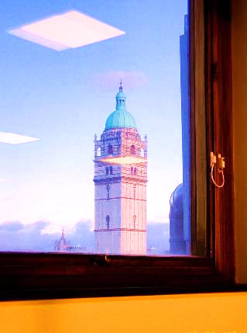
01 顶尖授课团队
由世界顶尖授课团队讲授人工智能和机器人，亲临帝国理工学院顶级实验室，课堂内容包括编程操作、主题研讨，实验室访问等等。

02 实地探访世界名企
参加项目的学生将有机会走访英国著名企业和工厂，深入探访企业工厂原貌和产品设备，使学生对行业发展、产品生产有更全面的认识。

03 感受英国文化魅力
伦敦作为英国的首都，其浓厚的文化底蕴、多元化的社会结构和丰富的人文背景赋予它有别于世界上其它城市的独特力。

日程安排 |
以下为往期行程安排，仅做参考；
实际行程以出发前的通知为准。

Day 01 | 抵达，入住帝国理工附近酒店
Day 02 | 伦敦自由行
Day 03 | 开学典礼
 | AI和机器人导论，学习辅导
 | 校园参观，小组项目规划
Day 04 | 机器学习基础， 学习辅导
 | 小组讨论与学习
Day 05 | 人工神经网络
 | 走访东伦敦科技城

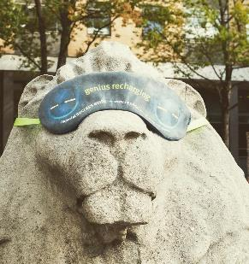

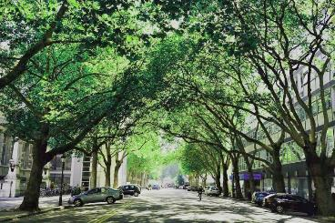
Day 06 | 概率推理，小组讨论与学习
Day 07 | 深度学习
 | 商业模式创新，演讲的有效传达
Day 08 | 剑桥大学参访
Day 09 | 自由活动
Day 10 | 机器视觉和人工智能
 | 小组学习与进度检查
Day 11 | 形状及特征识别
 | 小组学习与进度检查

Day 12 | 影像序列处理
 | 泰晤士河游轮观光
Day 13 | 3D视觉和单目线索方法
 | 小组学习与进度检查
Day 14 | 结课汇报
 | 结业仪式
Day 15 | 收拾行李，返回国内
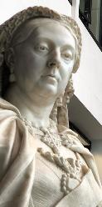

课程内容
c

3D视觉和单目线索方法
单目线索方法指的是使用来自一个视点（相机）的一个或多个图像来进行3D构建。它利用2D特征（例如轮廓，阴影和纹理）来测量3D形状，这就是为什么它也

被命名为Shape-From-X，其中X
可以是轮廓，阴影，纹理等。通过单眼线索进行3D重建很简单并且快速，并且仅需要一个适当的数字图像，因此仅一个相机就足够了。

商业模式创新
商业模式，是指企业价值创造的基本逻辑，即企业在一定的价值链或价值网络中如何向客户提供产品和服务、并获取利润的，通俗地说，就是企业如何赚钱的。商业模式创新是指企业价值创造提供基本逻辑的变化，即把新的商业模式引入社会的生产体系，并为客户和自身创造价值，商业模式创新能够为企业创造新的竞争优势，获取新的市场资源，发现新的经济增长点，从而提升绩效。在全球经济增速放缓的背景下，商业模式创新对于企业更是意义非凡。
工神经网络能够类似人一样具有简单的决定能力和简单的判断能力），这种方法比起正式的逻辑学更具有优势。

概率推理与人工智能
一个Agent从不可能完全地确定为其中包含太多含糊性和不确定性。概率理论作为一个形式化手
段，利用不确定性知识进行表示和推理，在一个命题中（事件、结论、诊断）提供信念度。概率是不确定性的语言——现代AI的重要核心。概率理论提供了一种方法以概括来自我们的惰性和无知的不确定性，以及在这种不确定性情况下如何做出决策。

机器视觉与人工智能
机器视觉就是用机器代替人眼来做测量和判断。机器视觉系统是通过图像摄取装置将被摄取目标转换成图像信号，传送给专用的图像处理系统，得到被摄目标的

形态信息，根据像素分布和亮度、颜色等信息，转变成数字化信号；图像系统对这些信号进行各种运算来抽取目标的特征，进而根据判别的结果来控制现场的设备动作。
深度学习
深度学习是机器学习的分支，是一种以人工神经网络为架构，对数据进行表征学习的算法。深度学习的好处是用非监督式或半监督式的特征学习和分层特征提取高效算法来替代手工获取特征。

人工神经网络
这是一种模仿生物神经网络（动物的中枢神经系统，特别是大脑）的结构和功能的数学模型或计算模型，用于对函数进行估计或近似。神经网络由大量的人工神经元联结进行计算。大多数情况下人工神经网络能在外界信息的基础上改变内部结构，是一种自适

应系统，通俗的讲就是具备学习功能。现代神经网络是一种非线性统计性数据建模工具，通常是通过一个基于数学统计学类型的Learning Method得以优化，通
过统计学的标准数学方法我们能够得到大量的可以用函数来表达的局部结构空间，另一方面在人工智能学的人工感知领域，我们推理演算更具有优势。
通过数学统计学的应用可以来做人工感知方面的决定问题，使人



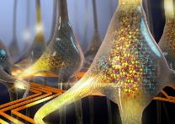



c

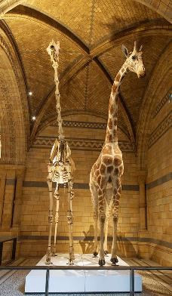
自然历史博物馆
馆内展出关于地球和生物进化史的展品约7千万件，从达尔文研究进化论时收集的样品到侏罗纪时代的恐龙化石，以及各类动植物、地质标本等。博物馆外观华美，外墙、窗户及内部的雕花细腻精美，维多利亚式的建筑宛如一座大教堂。

文化体验

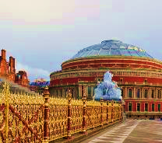

伦敦的历史可以追溯至2000年前。从那时至今，经历了瘟疫、火灾、内战、空袭、恐怖袭击和暴乱的多次考验，伦敦逐渐从凯尔特人的城镇发展为英国首都，也成为世界上最重要的金融、文化重镇。如今的伦敦是一座历史与现代结合的城市，踏一双长筒雨靴，在泰晤士河畔披沙拣金，寻觅历史踪迹，探寻伦敦故事，在潜心治学的同时，涵泳着艺术的芳泽，自由探索人文胜景。

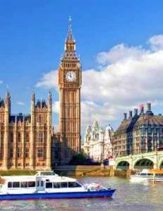
皇家阿尔伯特音乐厅
位于英国伦敦西敏市区骑士桥的艺术地标，海德公园对面，是每个音乐爱好者的朝圣地，在音乐届有着至高的声誉。1871年完工的音乐厅外观仿自罗马圆形剧场，古老红砖为演奏厅增添几许古意。帝国理工每年的毕业典礼都在此举行。

伦敦自由行
“一个人如果厌倦了伦敦，那他也就厌倦了生活，因为伦敦有人生能赋予的一切。” 伦敦作为英国的首都，其浓厚的文化底蕴、多元化的社会结构和丰富的人文背景赋予它有别于世界上其它城市的独特力。漫步于泰晤士河两岸，议会大厦、伦敦塔、大本钟、市政厅、泰特美术馆、西敏寺、

We live in a wonderful world that is full of beauty, charm and adventure. There is no end to the adventures we can have if only we seek them with our eyes open
------ Jawaharial Nehru

圣保罗大教堂尽收眼底，每个地方都值得用镜头记录收藏。也可坐上游轮，穿行于伦敦大大小小、千形百状的大桥之下，听大胡子船长道尽两岸建筑的前世今生。

服务&费用
&报名方式

,服务包含
1. 带队老师全程带队，将在项目期间对学生的学习、生活提供必要的指导，并在必要时向学生提供翻译服务。项目期间学生遇到任何困难都可以与带队老师联系
2. 全程入住学校附近酒店
3. 行程安排内的交通、景点门票、访问预约由主办方负责
4. 协助学生办理英国旅游签证
5. 主办方统一为学生购买保险
6. 提供团体接送机服务（仅限希斯罗机场，10:00-18:00）



服务不包含
1. 国际往返机票
2. 签证费
3. 行程安排外的交通、景点和住宿由学生自理
4. 本项目不含餐，外出参访及自由活动期间将带领学生到餐厅集中的地段用餐，学生可自行选择餐厅用餐，费用自理

费用
第一批：2019年11月1日及之前报名：3970英镑
第二批：2019年11月2日至11月30日期间报名：4270英镑

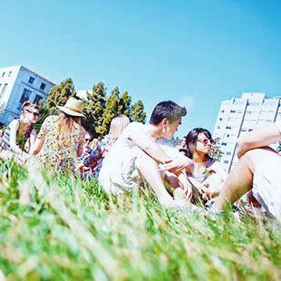

报名方式
1. 申请条件
大二及以上理工科专业；熟练应用MATLAB；GPA不低于3.0/4.0；大学英语四级不低于500分（若无语言成绩需要参加主办方语言测试）
2. 申请材料
项目报名表；大学成绩单，语言成绩单扫描件；护照扫描件；护照尺寸照片电子版；签证所需材料将另行通知
3. 报名通道
- 报名链接：http://apply.xf-world.org/
- 咨询邮箱：shiyuxuan@xf-world.org
- 咨询电话：0411-39654249
*注：国内合作院校推荐名额请咨询各院校相关部门

若不能提供上述语言成绩需要参加主办方语言测试

附件·项目报名表|Sign-up Sample Form
Part 1 申请者身份信息（中文填写）
姓 |  | 名 |  | 出生日期 |  | 年/月/日 | 性别
英文名 | 若有 | 国籍 |  | 出生地 |  |  | 民族
宗教信仰 |  | 身份证号 |  |  |  |  | 有效期 | 年/月/日
Part 2 申请者旅行证件信息（中文填写）
护照号 |  | 有效期 | 年/月/日 | 签发地 |  |  | 旧护照号 | 若有
有效签证 | （请填写目前持有的所有有效签证的国家、类别、有效期，  如美国，B1/B2，2025年1月1日）
拒签历史
及理由
Part 3 申请者学术信息（中文填写）
在读院校 |  |  | 院系 |  |  |  | 入学年份
专业 |  |  | 绩点 | 绩点 / 满分 |  |  | 学制 | 2/3/4/5年
在读学历 | 本 / 研 | 年级 |  | CET4成绩 |  |  | CET6成绩
TOEFL成绩 | 若有 | 小分成绩 | 听力 / 阅读 / 口语 / 写作 |  |  |  | 考试时间 | 年/月/日
IELTS成绩 | 若有 | 小分成绩 | 听力 / 阅读 / 口语 / 写作 |  |  |  | 考试时间 | 年/月/日
Part 4 申请者通讯信息（中文填写）
居住地址 | （请认真、完整填写，请填写长期居住、生活的地址，如学校宿舍地址或家庭地址） |  |  |  |  |  | 邮编
邮寄地址 | （请认真、完整填写以便邮寄录取信等重要材料） |  |  |  |  |  | 邮编
手机号码 |  |  |  | 电子邮箱
Part 5 申请者紧急联络人信息（中文填写）
姓 |  | 名 |  | 性别 |  |  | 关系
居住地址 | （请认真、完整填写，请填写长期居住、生活的地址，如家庭地址或单位地址） |  |  |  |  |  | 邮编
手机号码 |  |  |  | 电子邮箱
Part 6 申请者健康信息（中文填写）
整体状况 | （请描述自己目前及长期以来的身体状况，是否健康，是否有残障等）
重大病史 | （请说明自己是否曾罹患心脑血管疾病、哮喘、骨折等重大疾病或伤患）
用药需求 | （请说明自己是否需要长期服用中西医药物，是否需要常备某种药物）
药物过敏 | （请描述自己是否对某种或某类药物有过敏反应，如阿司匹林、青霉素等）
环境不适 | （请描述自己是否容易在某种环境中感到不适，如花粉、强紫外线等）
饮食忌口 | （请描述自己是否对某种或某类食物有过敏反应，如花生、海鲜等，或对食物有特别需求，如不食猪肉、素食主义等）
其他事项 | （请补充其他你希望项目主办方了解的信息，以便我们更好地保障你在项目期间的安全）
请务必确保所有信息真实有效并填写完整 |  |  |  |  | 本人签名：  签名日期：

